Отчёт по лабораторной работе 2

Архитектура компьютеров

Валиев Руслан Рустамович

Содержание

# 1 Цель работы

Целью работы является изучить идеологию и применение средств контроля версий. Приобрести практические навыки по работе с системой git.

# 2 Выполнение лабораторной работы

Нахожу репозиторий-шаблон, который соответствует моим задачам, и делаю из него копию, чтобы работать со своим проектом.

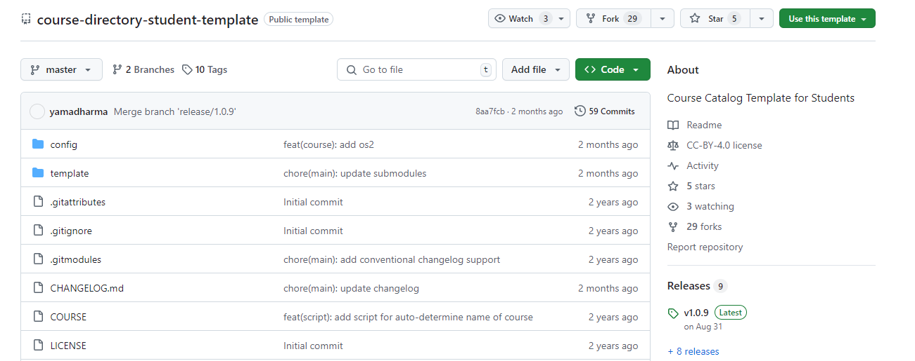

Рис. 1: Создаю репозиторий из шаблона

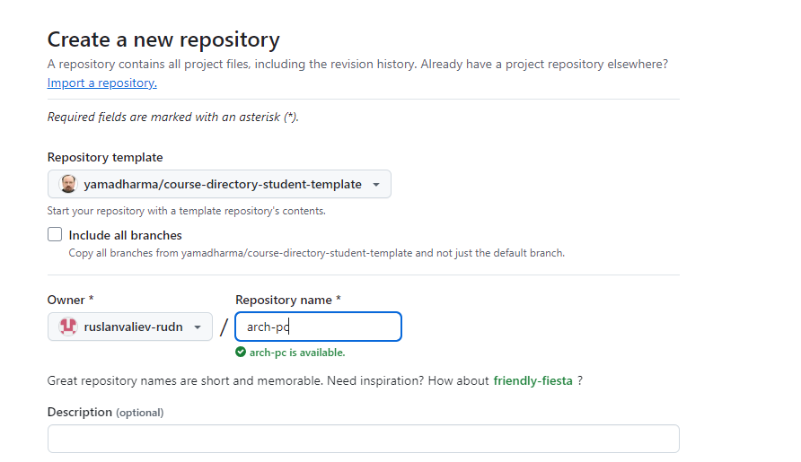

Рис. 2: Создаю репозиторий из шаблона

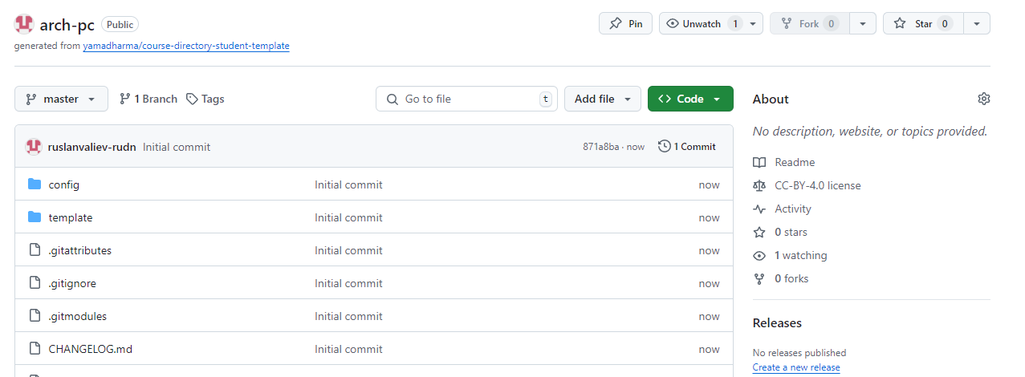

Рис. 3: Создаю репозиторий из шаблона

Прежде чем начать работать с репозиторием, мне нужно настроить Git на своем компьютере. Для этого я создаю своего пользователя в системе Git и задаю параметры, такие как имя и email, чтобы мои действия были правильно подписаны.

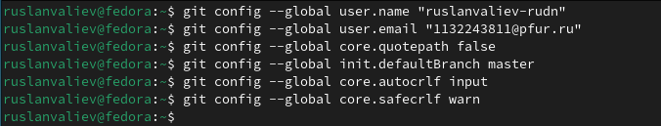

Рис. 4: настроил Git

После этого генерирую SSH-ключи. Они нужны, чтобы GitHub мог меня идентифицировать при взаимодействии с репозиториями. Сохраняю их на своем компьютере и добавляю публичный ключ в свой профиль на GitHub, чтобы наладить связь.

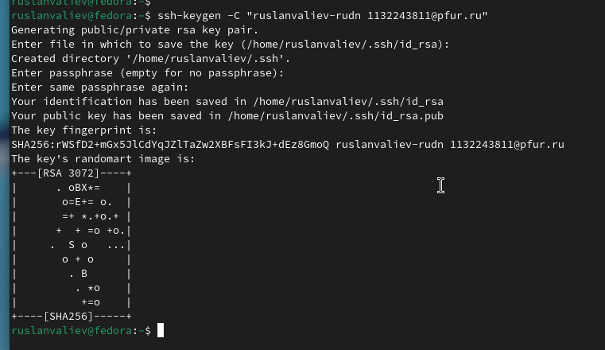

Рис. 5: SSH-ключ

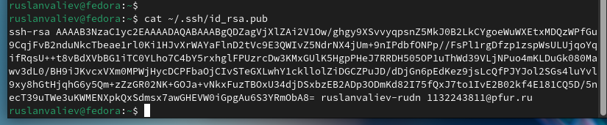

Рис. 6: импорт SSH-ключа

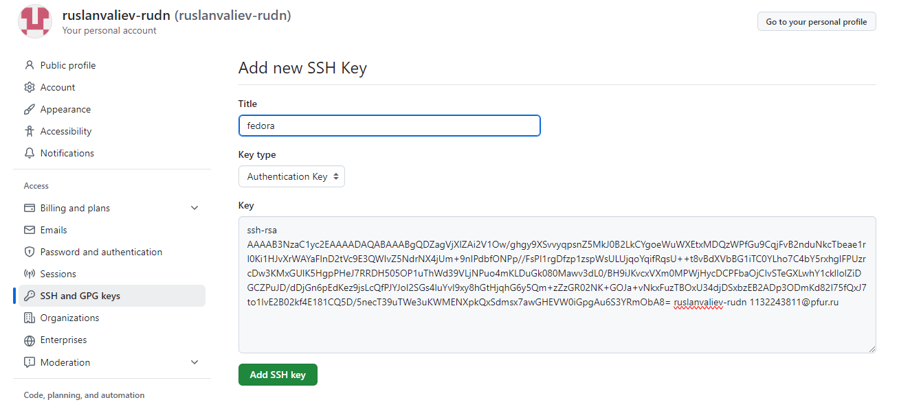

Рис. 7: импорт SSH-ключа

Теперь создаю рабочую директорию на компьютере, где буду хранить файлы проекта. В этой директории клонирую репозиторий с GitHub, чтобы можно было работать с файлами локально.

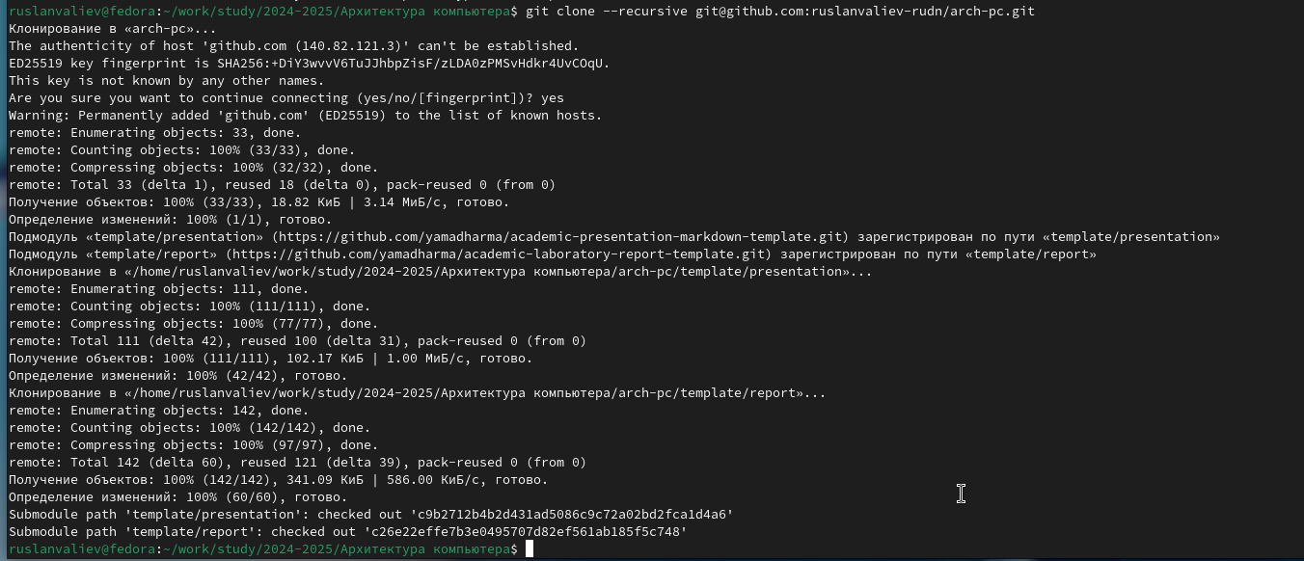

Рис. 8: Клонирование репозитория

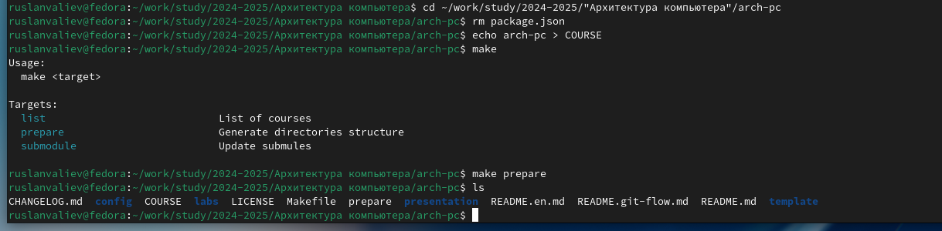

Рис. 9: Создание папок для курса

Когда структура готова, я добавляю все изменения в локальный репозиторий, а затем отправляю их на GitHub с помощью команды push.

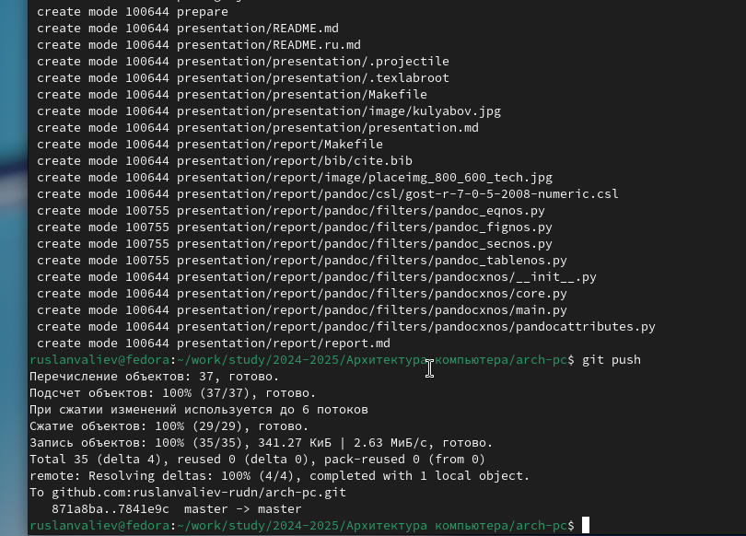

Рис. 10: Отправка на гитхаб

Отправил отчет по 1-й лаб работе.

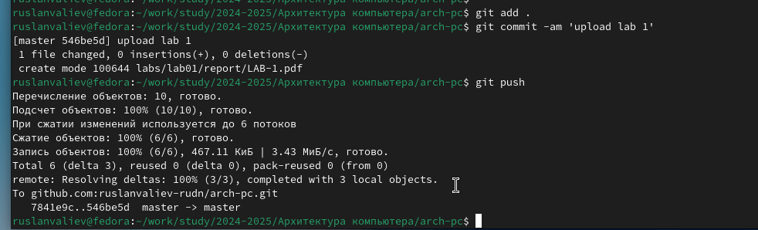

Рис. 11: Отправка на гитхаб

# 3 Выводы

В ходе выполнения работы изучили работу с GitHub.